实验二预习报告

应用 Multisim 软件工具设计电路验证网络定理

预习任务：

1，复习基尔霍夫定理

2，复习叠加定理

3，复习戴维南定理

4，确定实验电路及参数

V1 V2同时作用

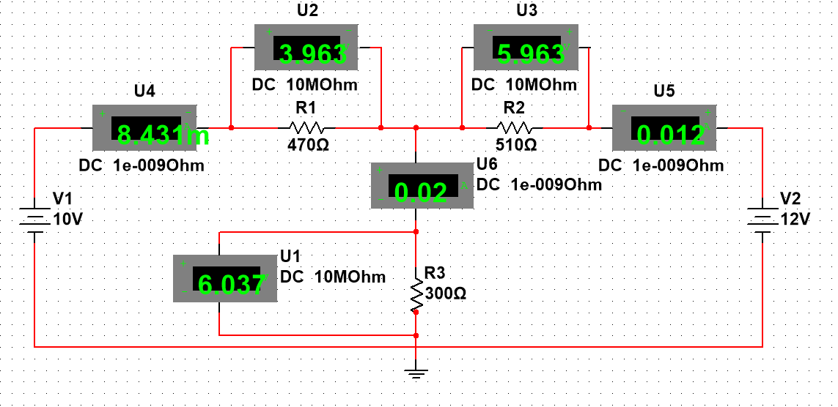

只有V1作用

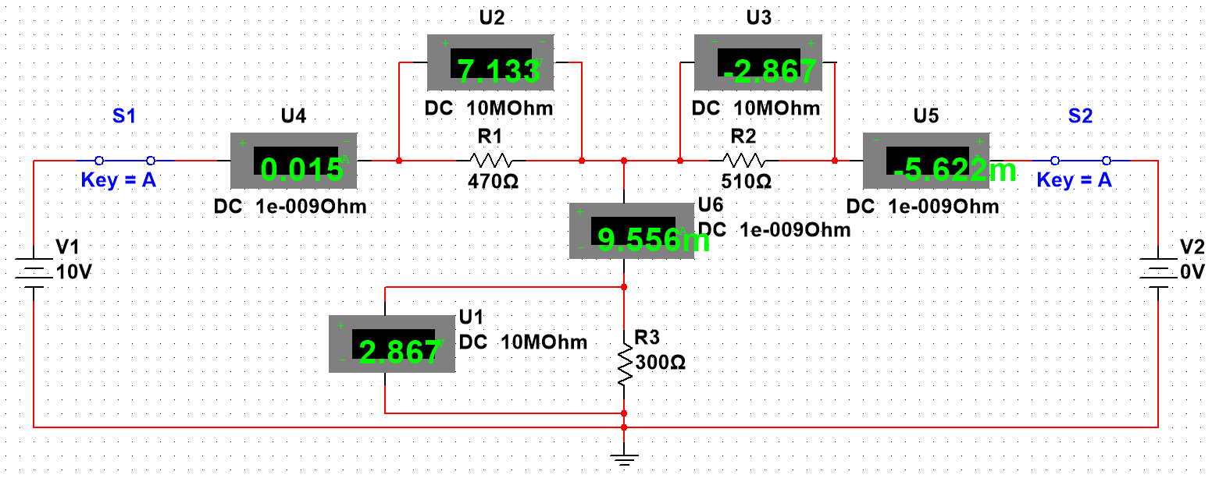

只有V2作用

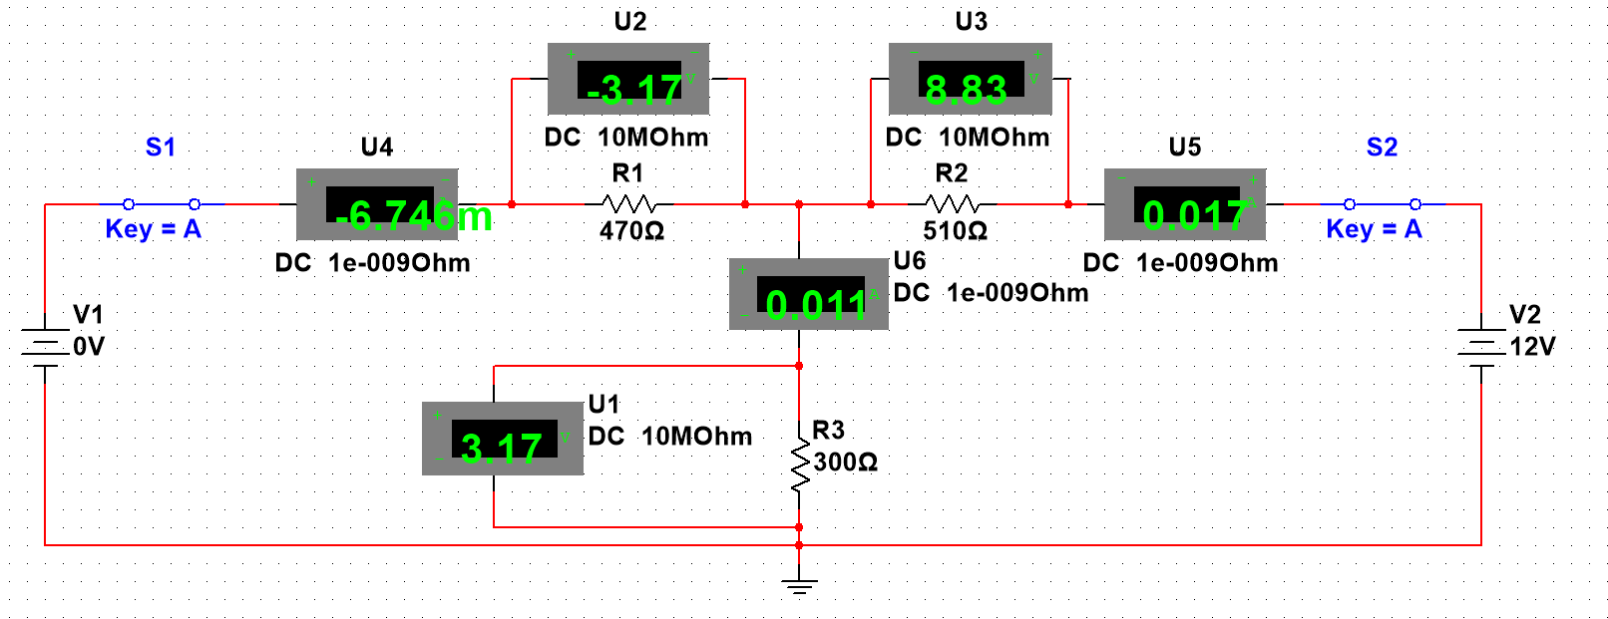

基尔霍夫定理、叠加定理的验证

|  |  |  |  |  |  |  |
| --- | --- | --- | --- | --- | --- | --- |
| 状态 | 测量电路 | | | | | |
| U1(V) | U2(V) | U3(V) | I1(A) | I2(A) | I3(A) |
| V1V2同时 | 3.963 | 5.963 | 6.037 | 8.431m | 0.012 | 0.02 |
| 仅有V1 | 7.133 | -2.867 | 2.867 | 0.015 | -5.622m | 9.556m |
| 仅有V2 | -3.17 | 8.83 | 3.17 | -6.746m | 0.017 | 0.011 |
| 叠加后 | 3.963 | 5.963 | 6.037 | 8.254m | 0.011 | 0.021 |

由测量结果知，在误差允许范围内，基尔霍夫定理、叠加定理成立。

戴维南定理的验证

把R3断开，测量开路电压为10.959

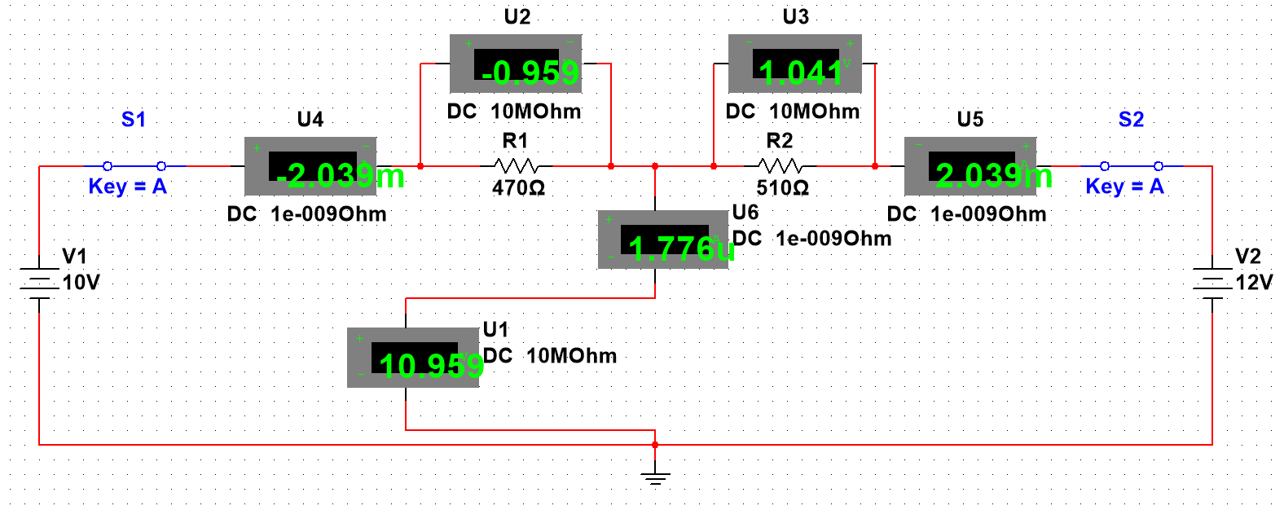

把R3短路，测量短路电流为0.045

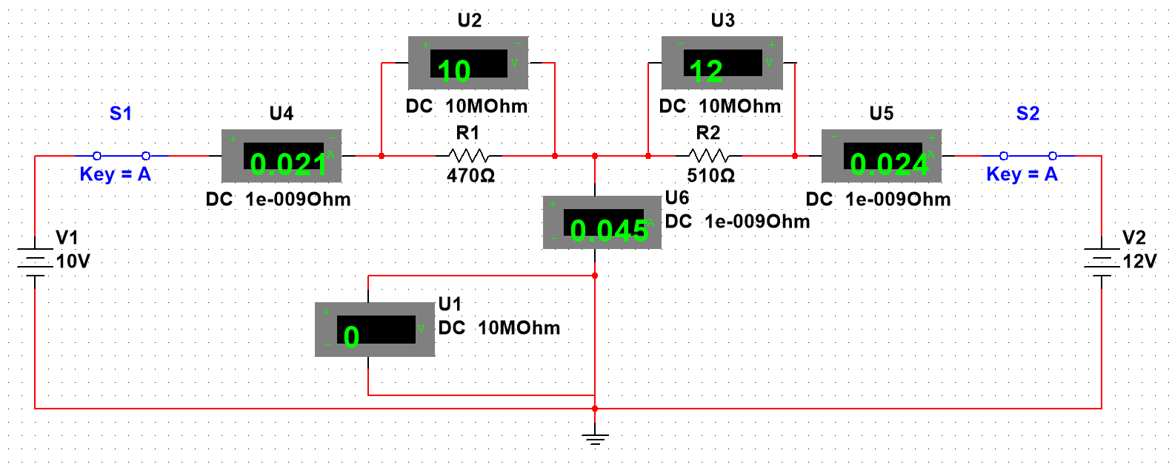

故等效电阻为

设计表格：

|  |  |  |
| --- | --- | --- |
|  | R3的电流（A） | R3的电压（V） |
| 在原来的电路条件下 |  |  |
| 在戴维南化简后的条件下 |  |  |

5, 查找资料，了解二极管特性。

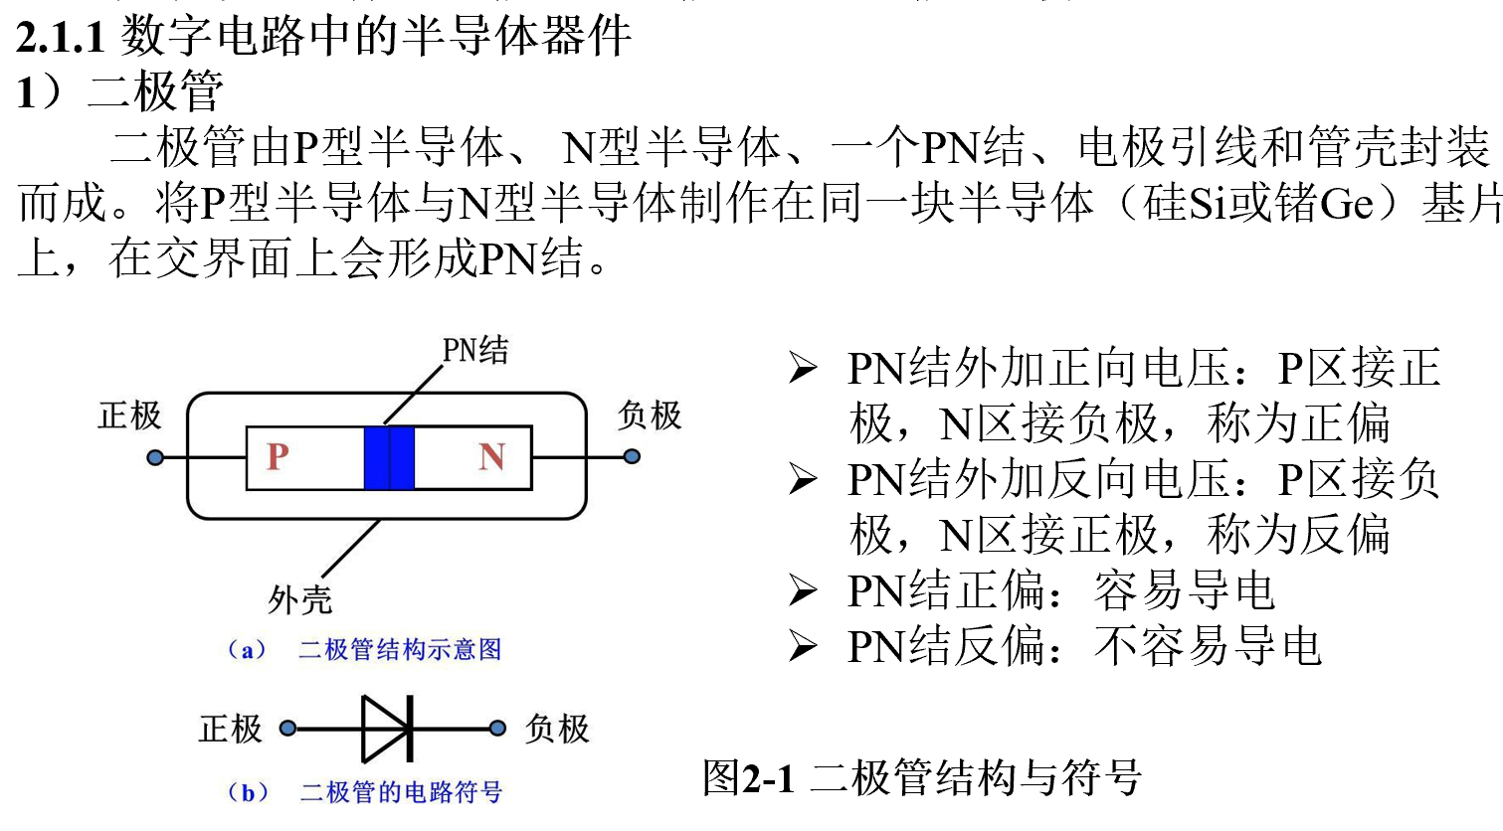

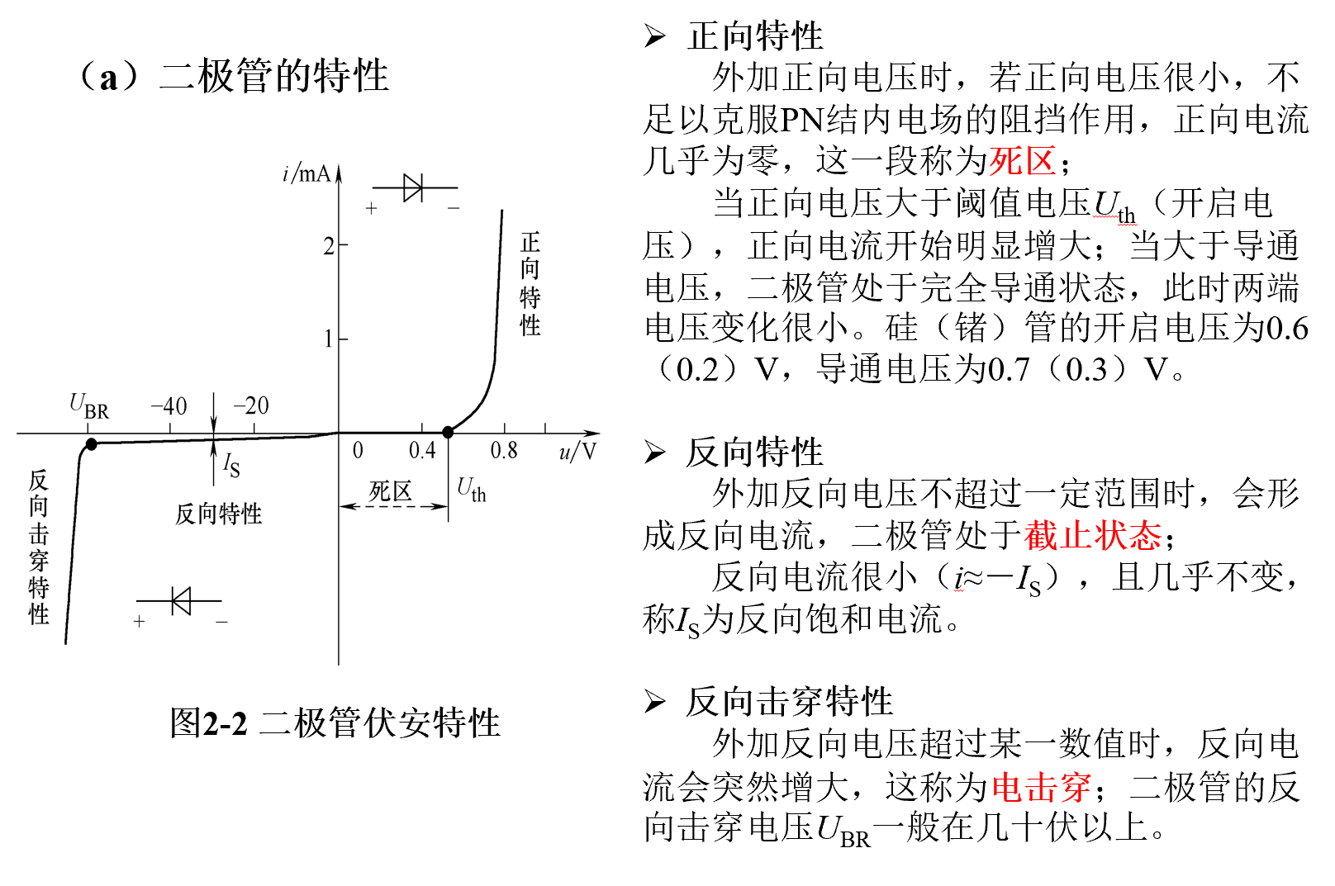

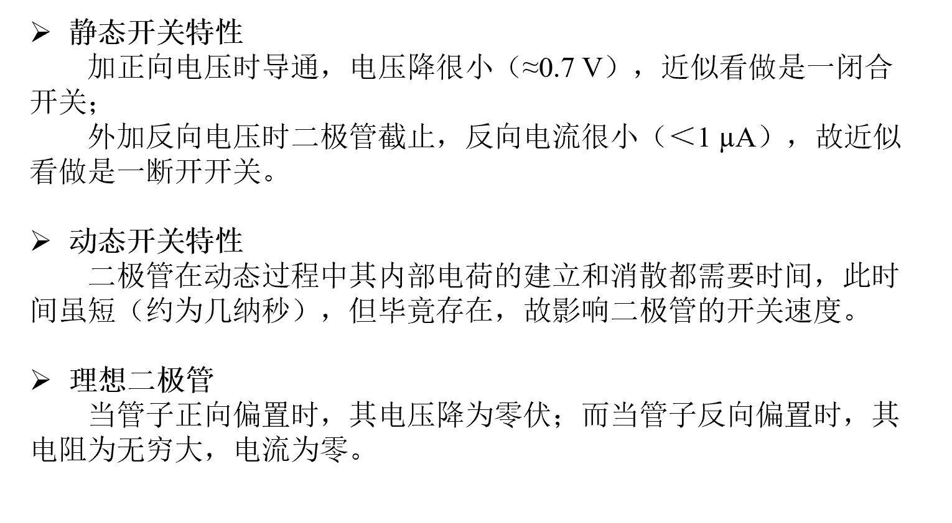

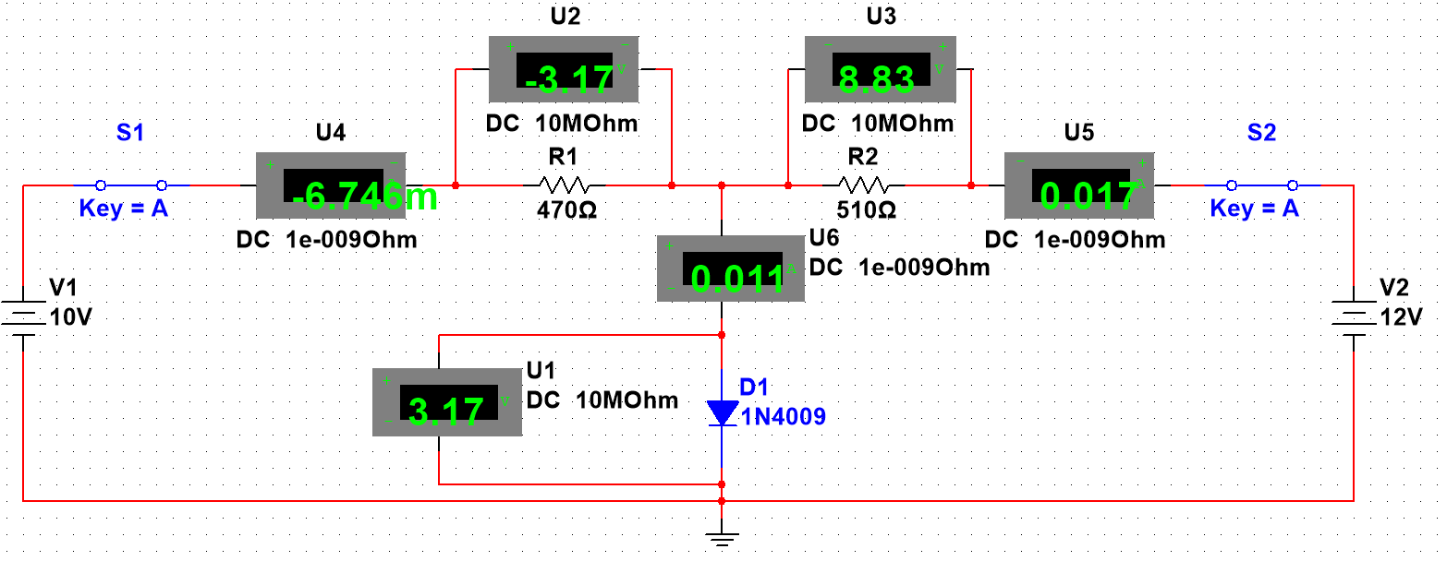

设计表格：

|  |  |  |  |  |  |  |
| --- | --- | --- | --- | --- | --- | --- |
| 状态 | 测量电路 | | | | | |
| U1(V) | U2(V) | U3(V) | I1(A) | I2(A) | I3(A) |
| V1V2同时 |  |  |  |  |  |  |
| 仅有V1 |  |  |  |  |  |  |
| 仅有V2 |  |  |  |  |  |  |
| 叠加后 |  |  |  |  |  |  |

思考题：

①电流表的内阻参数默认值为 1nΩ，电压表的内阻参数默认值为 1MΩ，本实验中他们是否需要重新设置？应如何考虑他们对电路测试结果的影响。

电压表内阻远大于被测电阻，而电流表内阻远小于被测电阻，所以电压表分流和电流表分压都很小，所以误差可以忽略。

②分析实验过程中测量值出现负值的原因。

若该支路的电流实际为由左向右，当电流表为左正右负时，电流表测量值为正，当电流表为左负右正时，电流表测量值为负；同理，电压表也是如此。所以这与参考方向，与正方向以及电压表和电流表的正负接法有关。